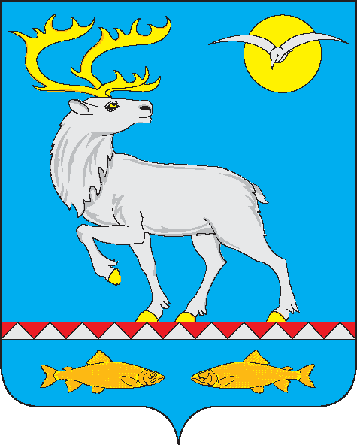

МУНИЦИПАЛЬНОЕ БЮДЖЕТНОЕ ОБЩЕОБРАЗОВАТЕЛЬНОЕ УЧРЕЖДЕНИЕ
«ЦЕНТР ОБРАЗОВАНИЯ СЕЛА МЕЙНЫПИЛЬГЫНО»

689115, Чукотский АО, Анадырский район, с. Мейныпильгыно, ул.Юбилейная д.14 тел 8(427)333-53-66
ИНН: 8702002042 КПП: 870101001 ОКАТО: 77 206 000 003 ОКПО: 58004572
e-mail: schoolmaino@yandex.ru

ПРИКАЗ

от «08» апреля 2020 г. № 03-03/50 с. Мейныпильгыно

«Об дополнительных условиях организации образовательного процесса в период действия Указа Президента Российской Федерации от 02.04.2020 г. № 239 и Постановления Губернатора Чукотского автономного от 02.04.2020 г № 31»

В целях обеспечения образовательного процесса в период действия Указа Президента Российской Федерации от 2 апреля 2020 года № 239 «О мерах по обеспечению санитарно-эпидемиологического благополучия населения на территории Российской Федерации в связи с распространением новой коронавирусной инфекции (COVID-19)», Постановления Губернатора Чукотского автономного округа от 2 апреля 2020 года № 31-ПГ «О дополнительных мерах в связи с угрозой распространения коронавирусной инфекции», во исполнение приказа Департамента образования и науки Чукотского автономного округа от 08.04.2020 г. № 01-21/123 «Об дополнительных условиях организации образовательного процесса в период действия Указа Президента Российской Федерации от 02.04.2020 г. № 239 и Постановления Губернатора Чукотского автономного от 02.04.2020 г № 31» и с учетом текущей эпидемиологической ситуации,

ПРИКАЗЫВАЮ:

- Разрешить вести дистанционное обучение из общеобразовательной организации вне условия самооизоляции учителям на уровне основного общего образования по учебным предметам математика, алгебра, геометрия, физика, химия с 09.04.2020 года.
- Разрешить проводить индивидуальные и малогрупповые консультации для выпускников 9 класса в рамках подготовки к Государственной итоговой аттестации по учебным предметам математика, русский язык, биология, география, обществознание с 09.04.2020 года.
- Определить приказом персональный перечень педагогических работников, привлекаемых к работе в соответствии с пунктами 1 и 2 настоящего приказа согласно приложению к настоящему приказу.
- Утвердить график проведения консультаций на период с 09.04.2020 г. по 14.04.2020 г. согласно приложению к настоящему приказу.
- Педагогическим работникам соблюдать условия социального дистанцирования¸ использование средств индивидуальной защиты при нахождении на территории общеобразовательной организации.
- Обучающимся 9 класса (Вантолин Ф.С., Вотгыргин Л.С., Кипутка Т.Р.) соблюдать условия социального дистанцирования¸ использование средств индивидуальной защиты при нахождении на территории общеобразовательной организации.
- Заведующему хозяйством (Самчук Р.С.) обеспечить санитарную обработку помещений общеобразовательной организации.
- При изменении эпидемиологической обстановки на территории населенного пункта немедленно вернуться к режиму работы, установленному приказом Департамента образовании и науки Чукотского автономного округа от 03.04.2020 № 01-21/143.
- Контроль над исполнением приказа оставляю за собой.


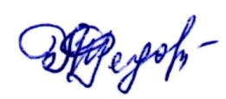
Директор МБОУ «Центр
образования с. Мейныпильгыно» М.А. Федорова

С приказом ознакомлен(а):

Приложение
к Приказу МБОУ «Центр образования с. Мейныпильгыно» от 08.04.2020 г. № 03-03/50

ГРАФИК КОНСУЛЬТАЦИЙ ПО ПОДГОТОВКЕ к ГИА ДЛЯ 9 КЛАССА
на период с 09.04.2020 г. по 14.04.2020 г.

№ п/п | Предмет | Время | Дата | Кабинет | ФИО учителя
1 | Русский язык | 09.00 - 09.30 | 09.04.2020 | 4 | Гусева А.В.
2 | Математика | 09.40 - 10.10 | 09.04.2020 | 6 | Вантолина Е.М.
3 | Обществознание | 10.20 - 10.50 | 09.04.2020 | 9 | Перебеева О.В.
4 | Математика | 09.00 - 09.30 | 10.04.2020 | 7 | Вантолина Е.М.
5 | Русский язык | 09.40 - 10.10 | 10.04.2020 | 4 | Гусева А.В.
6 | Биология | 10.20 - 10.50 | 10.04.2020 | 9 | Сарсынбаев А.Ж.
7 | Русский язык | 09.00 - 09.30 | 13.04.2020 | 4 | Гусева А.В.
8 | Математика | 09.40 - 10.10 | 13.04.2020 | 9 | Вантолина Е.М.
9 | География | 10.20 - 10.50 | 13.04.2020 | 7 | Сарсынбаев А.Ж.
10 | Русский язык | 09.00 - 09.30 | 14.04.2020 | 4 | Гусева А.В.
11 | Математика | 09.40 - 10.10 | 14.04.2020 | 9 | Вантолина Е.М.
12 | Обществознание | 10.20 - 10.50 | 14.04.2020 | 6 | Перебеева О.В.

